启动盘概要设计文档
v1.0

目录
第一章 项目整体设计及子模块介绍 3
第二章 项目进程交互时序图 5
第三章 项目状态变迁图 6
第四章 项目错误分析及处理 7
第五章 项目质量属性分析 8
第六章 项目主要改动介绍 9

第一章 项目整体设计及子模块介绍
1.1项目整体结构介绍
启动盘制在工具在windows和linux下的结构是不一致的，虽然它们在一些处理过程中使用了同样的类来提供对磁盘的操作。我们这里仅以linux下的启动盘制作工具的整体结构来进行讨论。在linux系统环境(包括但不仅限于UOS系统)下面其整体结构如下图1.1中所示。
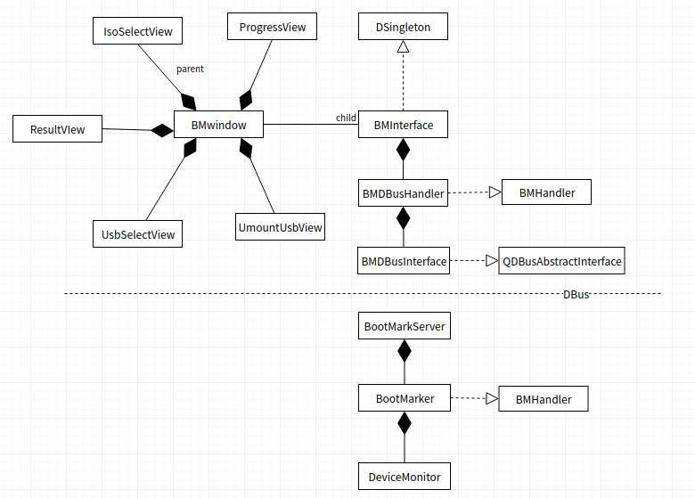
图 1—1 linux环境下启动盘安装工具组织结构图

该组织结构中虚线表示DBus通讯机制。在虚线上方的部分为应用程序前端界面，它主要关注于解决人机交互领域的问题，对使用者提供人机交互过程事使用到的各种人机交互界面，并向用户展示安装过程中的各种信息，以及安装过程进度、安装结果的展示。在虚线下方的部分为后端安装器服务部分，它主要关注于问题解决方案中的问题域，为启动盘的安装过程提供具体的实现方案。两者之间通过系统DBus的方式进行通讯。接下来将对该项目中的主要类进行简要描述。
BMwindow类
该类为界面主窗体类,负责完成项目中各子窗体的组织，以及切换等功能。
IsoSelectView
该类为镜像选择交互类,支持通过文件管理组件和拖拽两种选取将要安装的镜像文件的功能。
UsbSelectView
该类为安装分区选择类，支持展示USB分区列表，选择镜像安装分区，磁盘是否格式化控制等功能。
ProgressView
该类为进度显示类，支持展示安装过程中的进度展示。
ResultView
该类为安装结果显示类，展示最终的处理结果及依据不同的运行环境跳转到不同界面的功能。
BMInterface
该类以单例的方式来提供镜像检测，安装，开始安装控制，以及来自于DBus服务对象的信号转发功能。
BMDBusHandler
该类 是app端对启动盘安装过程中的镜像检测，安装，开始安装控制，以及进度控制信号等业务逻辑进抽象之后产生的类。它可以提供镜像检测，安装，开始安装，及安装进度展示提供直接操作的接口， 可以认为是服务进程中真实提供镜像检测，安装，开始安装控制的对象通过DBus总线印射后在app端形成的一个代理，两者有着相同的基类。
BMDBusInterface
该类实现具体的DBus通讯握手，信号发送等通讯相关的机制。
BootMarkServer
该类在服务进程中提供具体的DBus通讯握手机制。
BootMarker
该类在服务进程中提供具体的镜像检测，安装，开始安装控制，以及进度控制信号逻辑业务提供支持，是这些逻辑业务的具体实现类。
DeviceMonitor
该类在服务进程中提供对分区的监控功能，当分区的信息发生变化时会产生一个信号来通知BootMarker。

第二章 项目进程交互时序图

通过对整个程序中产生的进程调用及运行情况进行分析，其主线程之间的交互情况如下图1—2中所示。

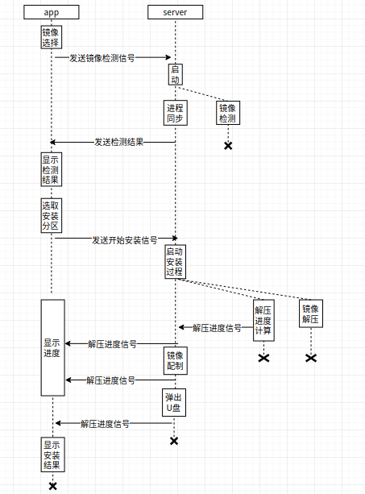
图1—2 启动盘制作工具运行时序图

第三章 项目状态变迁图
对项目中的镜像安装过程中的每一个状态进行分析，状态变迁图如下1—3所示。
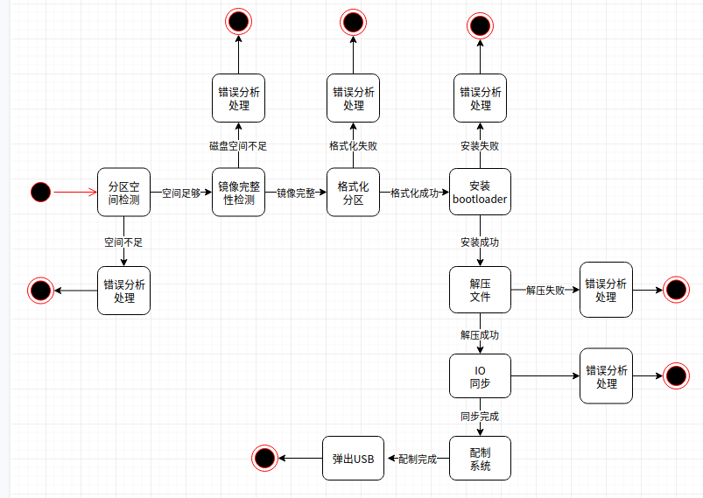
图1—3 安装过程状态变迁图

第四章 项目错误分析及处理
在安装出错过程中出现的错误将由错误分析流程来进行分析，并依据分析结果进行处理。错误处理流程会依据上述的状态变迁图中的状态机停止时所处的状态标识进行错误分析，从而得出具体错在了哪一步。另外USB在安装过程中被拔出将会对状态机的每一个步骤都照成影响，具有较高的优化权，在执行的过程中需要提高其优先级，先对其进行分析，然后再依据状态标识来分析其它的错误，其处理流程如下图1—4中所示。
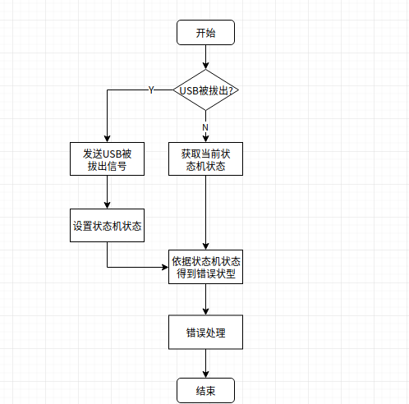
图1—4 安装过程出错处理流程

第五章 项目质量属性分析
1.先对软件的功能及软件的架构进行介绍
省略
2.商业目的介绍
省略
3.ATAM介绍
省略
4.质量属性分析
1).启动盘制作工具支持多种系统，应采用系统无关的统一接口来进行处理。
2).U盘拨出监测，确保USB拨出后会在2s内识别这一动作。
3).启动盘制作工具在使用过程中调用了系统Shell,该操作不应该影响其它进程的稳定性(中优先)。
4).制作过程中使用了很多无源二制件文件，应确保文件的可信依赖。(高优级)
5).启动盘制作工具应当支持多种系统镜像文件(低优级)。
6).启动盘制作工具应当支持支持多种平台的编译。(高优级)

5.质量属性识别并对优级排序
1.启动盘制作工具应当支持支持多种平台的编译。(可移值性)
2.制作过程中使用了很多无源二制件文件，应确保文件的可信依赖。(安全性)
3.启动盘制作工具在使用过程中调用了系统Shell,该操作不应该影响其它进程的稳定性(可靠性)。
4.启动盘制作工具应当支持多种系统镜像文件(兼容性)。

6.依据质量属性树提出对应的解决方案
省略
7.重新提出架构
省略
8.重新评审
省略
9.文档化
省略
注:由于一些特殊原因,此章节内容无实质性的指导意义.

第六章 项目主要改动介绍
1.主要问题及改动介绍(udiskctrl monitor)
1.分区获取及界面刷新改动
原先做法:
a.定时使用USB监控器扫描一次当前系统上存在的磁盘及其下分区;
b.对其进行分类，将USB分区与其它分区分离，达到识别USB分区的目的;
c.将其通过DBus将信号层层转发到app的UsbSelectView窗体。
d.UsbSelectView窗体接收到信号之后清除界面上所有的item,然后重绘所有的item。

改动之后做法:
a.定时使用USB监控器扫描一次当前系统上存在的磁盘及其下分区;
b.对其进行分类，将USB分区与其它分区分离，达到识别USB分区的目的;
c.将USB分区信息与上一次获取的信息进行比对（第一次执行该过程时上一次获取信息为空。），先求交集，再求差集。使用之种方式可以得出新增分区集合及删除分区集合两个集合。
d.当新增分区或者删除分区中任何一个不为空时就通过DBus将信号层层转发到app的UsbSelectView窗体。而当两者皆为空时无需进行任何改动。
e.UsbSelectView窗体接收到信号之后对于新增列表中的元素新增Item，对于删除列表中的元素找到其对应Item,然后将其删除。

改动优点:
1.无需频繁刷新窗体，减少系统开销。
2.由于比较过程发生在内存中，能够很快地完成比较过程。
3.当分区个数不发生变化时，不会发送刷新界面信号，所有的过程都在内存中完成。因而可以提高检测频率，个人测试10us内系统也没有受到影响，而每将刷新界面的方式则不能实现之一点。

2.分区格式化及意义变动
原先做法:
a.磁盘格式化表示的整体意义是对整个USB进行格式化;
b.磁盘不格式分时仅修改程序前440个Bootloader的内容，不改变其分区表。
现在做法:
a.走原先不格式化的流程，然后再其基础上对操作的分区进行格式化;
需求来源:
产品提出已分区为单位进行镜像安装操作。

3.程序安装中程序中处理方式变动
安装器需要支持多种操作系统下的运行，多种镜像文件的配制过程，因而准备改为使用抽像工厂的设计模式来带替宏编译的控制过程。通过抽象来达到消除不同平台间的差异性的目的。这样接口通一，并于扩展与维护。

4.DBus服务端进程控制变动
BUG中提出在进行文件解压时强制退出app进程，然后再次启动后无法刷新安装分区列表，经通过时序分析和进程状态分析需要将其再次进行初始化。因而在每次调用start槽时会依据其不同的状态执行不同的过程。如果判断到server进程是新进程则启动分区过程，如果是前端强制退出后遗留下来的进程则会让其重新初始化并启动分区监听过程。

